**МИНИСТЕРСТВО ОБРАЗОВАНИЯ РЕСПУБЛИКИ БЕЛАРУСЬ**

**УЧРЕЖДЕНИЕ ОБРАЗОВАНИЯ  
ГОМЕЛЬСКИЙ ГОСУДАРСТВЕННЫЙ ТЕХНИЧЕСКИЙ УНИВЕРСИТЕТ ИМЕНИ П. О. СУХОГО**

Факультет автоматизированных и информационных систем

Кафедра «Информационные технологии»

ОТЧЕТ ПО ЛАБОРАТОРНОЙ РАБОТЕ № 7

по дисциплине: «Современные технологии *Front end* разработки**»**

на тему: «Реализация классов *JavaScript*»

Выполнил: студент гр. ИТП-41

Расшивалов Н.И.  
 Принял: ст. преподаватель

Титова Л.К.

Гомель 2022

**Цель работы:** разработать интерфейс веб-приложения с использованием *frontend*-фреймворков *React*, *Angular* или *Vue* (на выбор).

Задание: местоположение по *IP*. Определить город по заданному IP-адресу.

**Структура отчета:**

1. Титульный лист.

2. Цель, задание.

3. Краткие теоретические сведения (информация о тех тегах, которые впервые были использованы).

4. Ход выполнения работы (с описанием последовательности всех действий и фрагментами кода).

5. Скриншоты результатов работы.

6. Вывод по лабораторной работе.

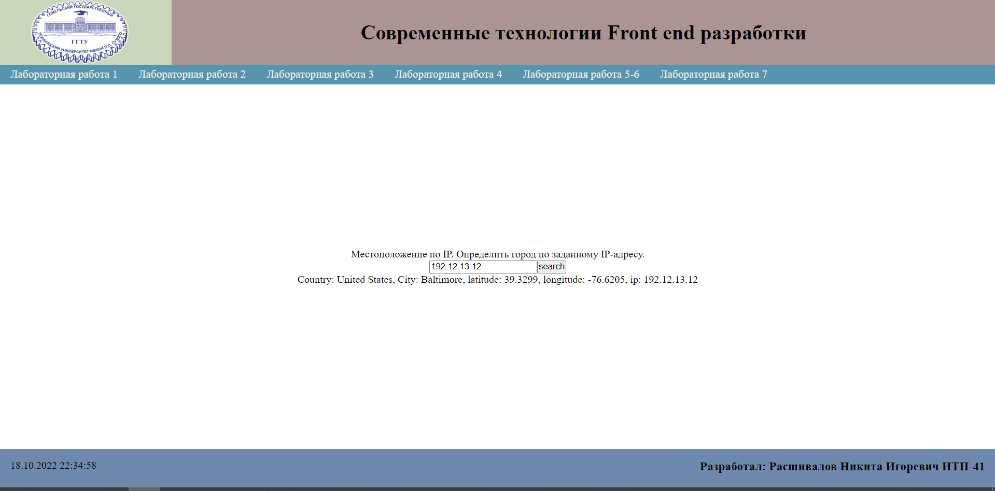

Рисунок 1 – Результат работы

**Вывод:** в ходе лабораторной работыповышены умения использования классов *ReactJs.*